Resolución del Pleno del Instituto de Transparencia, Acceso a la Información Pública y Protección de Datos Personales del Estado de México y Municipios, con domicilio en Metepec, Estado de México, a doce de diciembre de dos mil dieciocho.

VISTO el expediente electrónico formado con motivo del recurso de revisión número 03910/INFOEM/IP/RR/2018, interpuesto por el C. XXXXXXXXXXXXXXXXXX en lo sucesivo El Recurrente, en contra de la respuesta del Ayuntamiento de Nezahualcóyotl, en lo subsecuente El Sujeto Obligado, se procede a dictar la presente resolución.

A N T E C E D E N T E S D E L A S U N T O
PRIMERO. De la Solicitud de Información.
Con fecha veintiuno de septiembre de dos mil dieciocho, el recurrente, presentó a través del Sistema de Acceso a la Información Mexiquense (SAIMEX) ante el sujeto obligado, solicitud de acceso a la información pública, registrada bajo el número de expediente 00318/NEZA/IP/2018, mediante la cual solicitó información en el tenor siguiente:
“Solicito se me otorgue información en relación al impacto ambiental que se ha manifestado específicamente en lo que comprende al municipio de Nezahualcóyotl, Estado de México; a consecuencia de los problemas de basura; ¿cómo afecta al drenaje? Su porte en relación a la contaminación visual y del aire; y de mismo modo, las políticas y disposiciones jurídicas aplicables para la disminución y control de dicho problema.” [Sic]

Haciéndose constar que del acuse de la solicitud de información contenida en el expediente electrónico del SAIMEX, se aprecia que la recurrente eligió como modalidad de entrega de información solicitada “a través del SAIMEX”
Asimismo la recurrente adjuntó al momento de presentar la solicitud de información en comento, un archivo electrónico denominado “NuevoDocumento 2018-09-21 14.27.13.pdf”, el cual consiste en una foja en donde la particular expresa la información que requiere, que en su contexto resultar ser parecida a las manifestaciones vertidas en la solicitud de información.

SEGUNDO. De la respuesta del Sujeto Obligado.
En el expediente electrónico formado en el sistema SAIMEX, se aprecia que en fecha doce de octubre de dos mil dieciocho el sujeto obligado emitió su respuesta, a través de un archivo electrónico denominado “respuesta318_10-12-2018-171421.pdf” en el que manifiesta que el remite la respuesta otorgada por la Dirección de Servicios Públicos, asimismo argumenta que el área competente para atender a los requerimientos de la recurrente resulta ser la Dirección de Medio Ambiente sin embargo dicha área no hizo ningún pronunciamiento al respecto, sirve de sustento las siguientes imágenes ilustrativas:
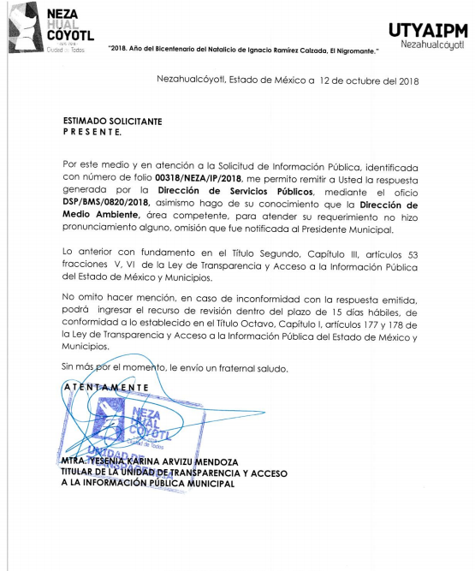
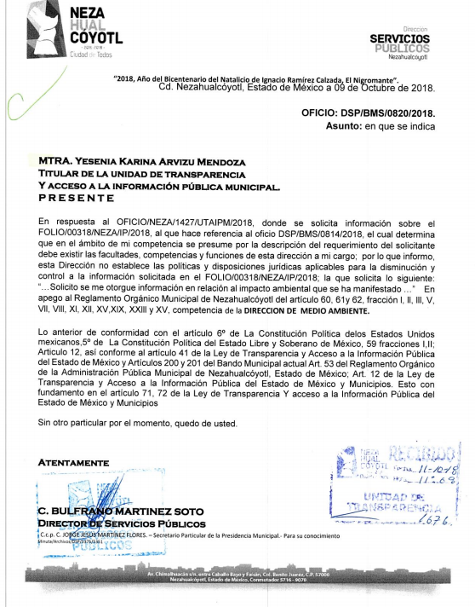
TERCERO. Del recurso de revisión.
Inconforme con la respuesta del sujeto obligado, la recurrente interpuso el recurso de revisión, en fecha trece de octubre de dos mil dieciocho, el cual fue registrado en el sistema electrónico SAIMEX, con el expediente número 03910/INFOEM/IP/RR/2018, en el cual arguye, las siguientes manifestaciones:
Acto Impugnado:

“La Contestación que se me brindó por parte dela autoridad respecto a una solicitud de información ingresada en la Página de SAIMEX dirigida al director de Medio Ambiente del municipio de Nezahualcóyotl, Estado de México."[Sic]

Razones o Motivos de Inconformidad:

“No se me otorgó la información que solicité; la explicación está más a detalle en la respuesta por parte de la autoridad, sin embargo, a pesar de o que se expresa en la contestación, considero que mi duda acerca del tema indicado en mi solicitud es bastante importante y necesita de atención y medios de solución.” [Sic]

De igual forma la recurrente al momento de interponer el recurso de revisión en comento, adjuntó tres archivos electrónicos denominados “NuevoDocumento 2018-09-21 14.27.13_2.pdf”, “respuesta318_10-12-2018-171421.pdf” y “NuevoDocumento2018-09-21 14.27.13_1.pdf” los cuales, respectivamente consisten en el documento señado en el antecedente anterior, la respuesta proporcionada por el sujeto obligado, así como el acuse de la solicitud expuesta por el mismo.
CUARTO. Del turno del recurso de revisión.
Medio de impugnación que le fue turnado a la Comisionada Zulema Martínez Sánchez, por medio del sistema electrónico en términos del arábigo 185 fracción I de la Ley de Transparencia y Acceso a la información Pública del Estado de México y Municipios, del cual recayó acuerdo de admisión en fecha diecinueve de octubre de dos mil dieciocho, determinándose en él, un plazo de siete días para que las partes manifestaran lo que a su derecho corresponda en términos del numeral ya citado.

QUINTO. De la etapa de instrucción.
Una vez abierta la etapa de instrucción, se observa que el sujeto obligado presentó su informe justificado en fecha veinticuatro y veinticinco de octubre, mismos que fueron puestos a la vista de la recurrente en virtud de que dicha autoridad aportaba nuevos elementos a diferencia de la respuesta primigenia, por otro lado el recurrente fue omiso en realizar manifestaciones o medio de prueba alguno, asimismo se decretó el cierre de instrucción en fecha veintisiete de noviembre de dos mil dieciocho.

C O N S I D E R A N D O
PRIMERO. De la competencia.
Este Instituto de Transparencia, Acceso a la Información Pública y Protección de Datos Personales del Estado de México, es competente para conocer y resolver el presente recurso de revisión interpuesto por la recurrente conforme a lo dispuesto en los artículos 6, apartado A, fracción IV de la Constitución Política de los Estados Unidos Mexicanos, 5, párrafos vigésimo, vigésimo primero y vigésimo segundo fracción IV de la Constitución Política del Estado Libre y Soberano de México, 1, 2 fracción II, 13, 29, 36 fracciones II y III, 176, 178, 179 fracción I, 181 párrafo tercero, 182, 185, 188 y 194 de la Ley de Transparencia y Acceso a la Información Pública del Estado de México y Municipios, 9 fracciones I, XXIV, 11 y 14 fracción I del Reglamento Interior del Instituto de Transparencia, Acceso a la Información Pública y Protección de Datos Personales del Estado de México.

SEGUNDO. Sobre los alcances del recurso de revisión.
Derivado de la impugnación realizada, es menester señalar que el recurso de revisión inmerso en la Ley de Transparencia vigente en la entidad, tiene el fin y alcance que señalan los numerales 176, 179, 181 párrafo cuarto, 194 y 195 y demás aplicables de la Ley de Transparencia y Acceso a la Información Pública del Estado de México y Municipios vigente, el cual será analizado conforme a las actuaciones que obren en el expediente electrónico, con la finalidad de reparar cualquier posible afectación al derecho de acceso a la información pública y garantizando el principio rector de máxima publicidad.

TERCERO. De las causas de improcedencia.
En el procedimiento de acceso a la información y de los medios de impugnación de la materia, se advierten diversos supuestos de procedibilidad que deben estudiarse con la finalidad de dar cumplimiento a los principios de legalidad y objetividad inmersos en el artículo 9 de Ley de Transparencia y Acceso a la Información Pública del Estado de México y Municipios, en correlación con la seguridad jurídica que debe generar lo actuado ante este Organismo garante.

Siendo una facultad legal entrar al estudio de las causas de improcedencia que hagan valer las partes o que se adviertan de oficio por este Resolutor debe ser objeto de análisis previo al estudio de fondo del asunto; presupuestos procesales de inicio o trámite de un proceso, dotando de seguridad jurídica las resoluciones, máxime que se trata de una figura procesal adoptada en la ley de la materia, la cual permite dilucidar alguna causal que impida el estudio y resolución, cuando una vez admitido el recurso de revisión se advierta una causa de improcedencia que permita sobreseerlo, sin estudiar el fondo del asunto.

Estudio oficioso o a petición de parte que no son incompatibles con el derecho de acceso a la justicia, ya que éste no se coarta por regular causas de improcedencia y sobreseimiento con tales fines.
Así las cosas, del análisis del expediente electrónico no se actualiza ninguna causa de improcedencia de las referidas en el artículo 191 de la Ley de Transparencia y Acceso a la Información Pública del Estado de México y Municipios, ni mucho menos se hizo valer causa de improcedencia alguna por las partes, que resulte dable abordar, encontrándose actualizados todos los presupuestos procesales para atender el fondo del asunto, en los términos del considerando posterior.

CUARTO. Estudio y resolución del asunto.
Considerando lo requerido por la hoy recurrente se procede analizar el contenido íntegro de las actuaciones que obran en el expediente electrónico, para estar en posibilidad de dictar el fallo correspondiente conforme a derecho, y apegándose en todo momento al principio de máxima publicidad consagrado en nuestra Constitución Federal, Local y demás leyes aplicables en la materia, así como en los tratados internacionales en los que el Estado Mexicano sea parte, en concordancia con el párrafo tercero del artículo 1 de la Constitución Federal y el diverso 8 de la Ley de Transparencia local.

Es importante resaltar que no debe perderse de vista que el derecho de acceso a información pública se trata de un derecho humano, mismo que en términos del artículo 1° de la Constitución Política de los Estados Unidos Mexicanos, esta autoridad tiene la ineludible obligación de promoverlo, respetarlo, protegerlo y garantizarlo, lo que deriva en que se deben reparar las violaciones al derecho humano en cuestión, incluso se prevé que se deberán interpretar las normas favoreciendo en todo tiempo a las personas con la protección más amplia.

Resulta indispensable referir que el derecho de acceso a la información pública implica que cualquier persona pueda acceder y conocer la información contenida en los documentos que se encuentran en posesión de los Sujetos Obligados.

Así que la obligación de acceso a la información se tendrá por cumplida cuando el solicitante tenga a su disposición la información requerida, o cuando realice su consulta en el lugar que ésta se localice, conforme a los artículos 3 fracción XI, XII 4, 12 y 24 último párrafo de la Ley de Transparencia y Acceso a la Información Pública del Estado de México y Municipios:

“Artículo 3. Para los efectos de la presente Ley se entenderá por:
…

XI. Documento: Los expedientes, reportes, estudios, actas, resoluciones, oficios, correspondencia, acuerdos, directivas, directrices, circulares, contratos, convenios, instructivos, notas, memorandos, estadísticas o bien, cualquier otro registro que documente el ejercicio de las facultades, funciones y competencias de los sujetos obligados, sus servidores públicos e integrantes, sin importar su fuente o fecha de elaboración. Los documentos podrán estar en cualquier medio, sea escrito, impreso, sonoro, visual, electrónico, informático u holográfico;

XII. Documento electrónico: Al soporte escrito con caracteres alfanuméricos, archivo de imagen, video, audio o cualquier otro formato tecnológicamente disponible, que contenga información en lenguaje natural o convencional, intercambiado por medios electrónicos, con el que sea posible dar constancia de un hecho y que esté signado con la firma electrónica avanzada y/o en el que se encuentre plasmado el sello electrónico;

…

Artículo 4. El derecho humano de acceso a la información pública es la prerrogativa de las personas para buscar, difundir, investigar, recabar, recibir y solicitar información pública, sin necesidad de acreditar personalidad ni interés jurídico.
Toda la información generada, obtenida, adquirida, transformada, administrada o en posesión de los sujetos obligados es pública y accesible de manera permanente a cualquier persona, en los términos y condiciones que se establezcan en los tratados internacionales de los que el Estado mexicano sea parte, en la Ley General, la presente Ley y demás disposiciones de la materia, privilegiando el principio de máxima publicidad de la información. Solo podrá ser clasificada excepcionalmente como reservada temporalmente por razones de interés público, en los términos de las causas legítimas y estrictamente necesarias previstas por esta Ley.
Los sujetos obligados deben poner en práctica, políticas y programas de acceso a la información que se apeguen a criterios de publicidad, veracidad, oportunidad, precisión y suficiencia en beneficio de los solicitantes.

Artículo 12. Quienes generen, recopilen, administren, manejen, procesen, archiven o conserven información pública serán responsables de la misma en los términos de las disposiciones jurídicas aplicables.

Los sujetos obligados sólo proporcionarán la información pública que se les requiera y que obre en sus archivos y en el estado en que ésta se encuentre. La obligación de proporcionar información no comprende el procesamiento de la misma, ni el presentarla conforme al interés del solicitante; no estarán obligados a generarla, resumirla, efectuar cálculos o practicar investigaciones.
…

Artículo 24. Para el cumplimiento de los objetivos de esta Ley, los sujetos obligados deberán cumplir con las siguientes obligaciones, según corresponda, de acuerdo a su naturaleza:
...
IX. Fomentar el uso de tecnologías de la información para garantizar la transparencia, el derecho de acceso a la información y la accesibilidad a éstos;

…

XI. Dar acceso a la información pública que le sea requerida, en los términos de la Ley General, esta Ley y demás disposiciones jurídicas aplicables;

…

En la administración, gestión y custodia de los archivos de información pública, los sujetos obligados, los servidores públicos habilitados y los servidores públicos en general, se ajustarán a lo establecido por la normatividad aplicable.
Los sujetos obligados solo proporcionarán la información pública que generen, administren o posean en el ejercicio de sus atribuciones.

Por lo que el ejercicio del derecho de acceso a la información pública es la prerrogativa de las personas para buscar, difundir, investigar, recabar, recibir y solicitar información pública, sin necesidad de acreditar personalidad ni interés jurídico.

Ahora bien primeramente es necesario retomar los requerimientos del solicitante que versan específicamente en lo siguiente:

“Solicito se me otorgue información en relación al impacto ambiental que se ha manifestado específicamente en lo que comprende al municipio de Nezahualcóyotl, Estado de México; a consecuencia de los problemas de basura; ¿cómo afecta al drenaje? Su porte en relación a la contaminación visual y del aire; y de mismo modo, las políticas y disposiciones jurídicas aplicables para la disminución y control de dicho problema.” (Sic)

Por lo anterior el sujeto obligado emitió la debida respuesta estando en tiempo y forma, que a través del archivo electrónico enviado en dicha respuesta el Ayuntamiento de Nezahualcóyotl le hizo del conocimiento a la particular que la solicitud de información, fue turnada a la Dirección de Servicios Públicos y a la Dirección de Medio Ambiente, sin embargo por parte de esta última no se recibió respuesta alguna, asimismo el Director de Servicios Públicos manifestó que con base al Reglamento Orgánico Municipal de Nezahualcóyotl el área competente para conocer del tema es la Dirección del medio ambiente.

Dicha respuesta le resultó desfavorable a la recurrente y en medio de defensa respectivo, hace valer los siguientes motivos o razones de inconformidad, al momento de interponer el recurso de revisión materia del presente fallo:

“No se me otorgó la información que solicité; la explicación está más a detalle en la respuesta por parte de la autoridad, sin embargo, a pesar de o que se expresa en la contestación, considero que mi duda acerca del tema indicado en mi solicitud es bastante importante y necesita de atención y medios de solución.” [Sic]

Así las cosas se desprende que la recurrente se inconforma de la totalidad de la respuesta proporcionada por el sujeto obligado.

Por lo anterior el sujeto obligado, remitió a través de la etapa de instrucción, el informe justificado correspondiente al recurso de revisión, mismo que fue puesto a la vista de la recurrente en virtud de que aportaba nuevos elementos, en ese contexto sirve de sustento las siguientes imágenes ilustrativas en donde se inserta la parte esencial de dicho informe:
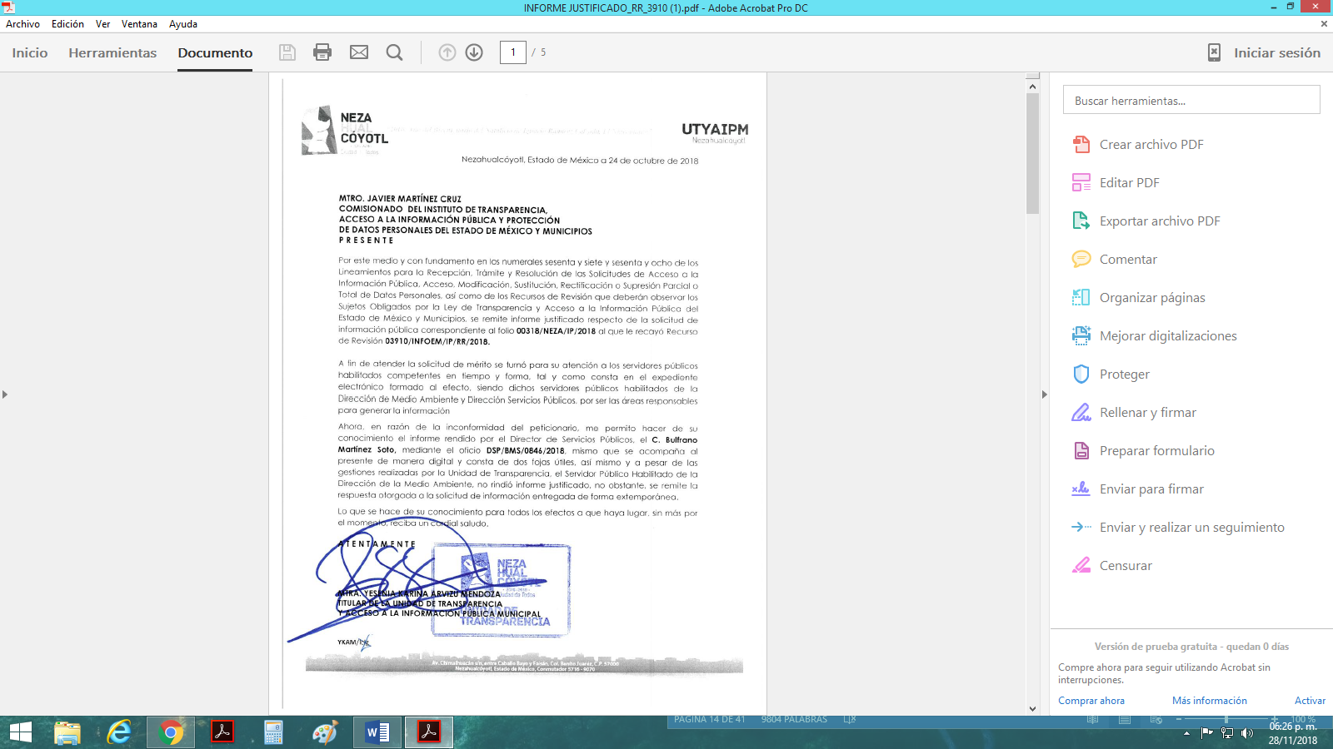
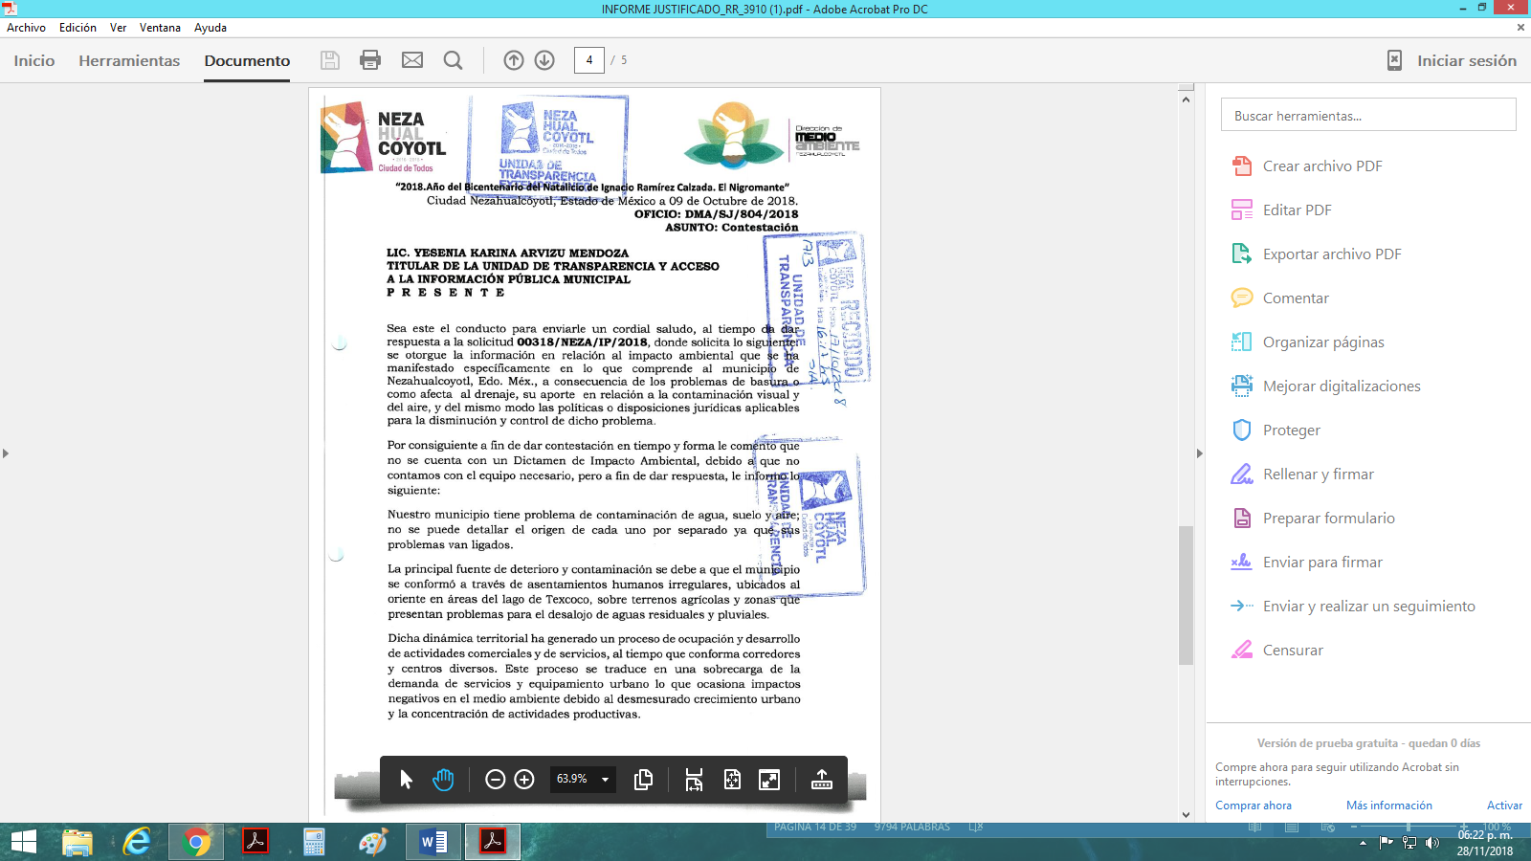
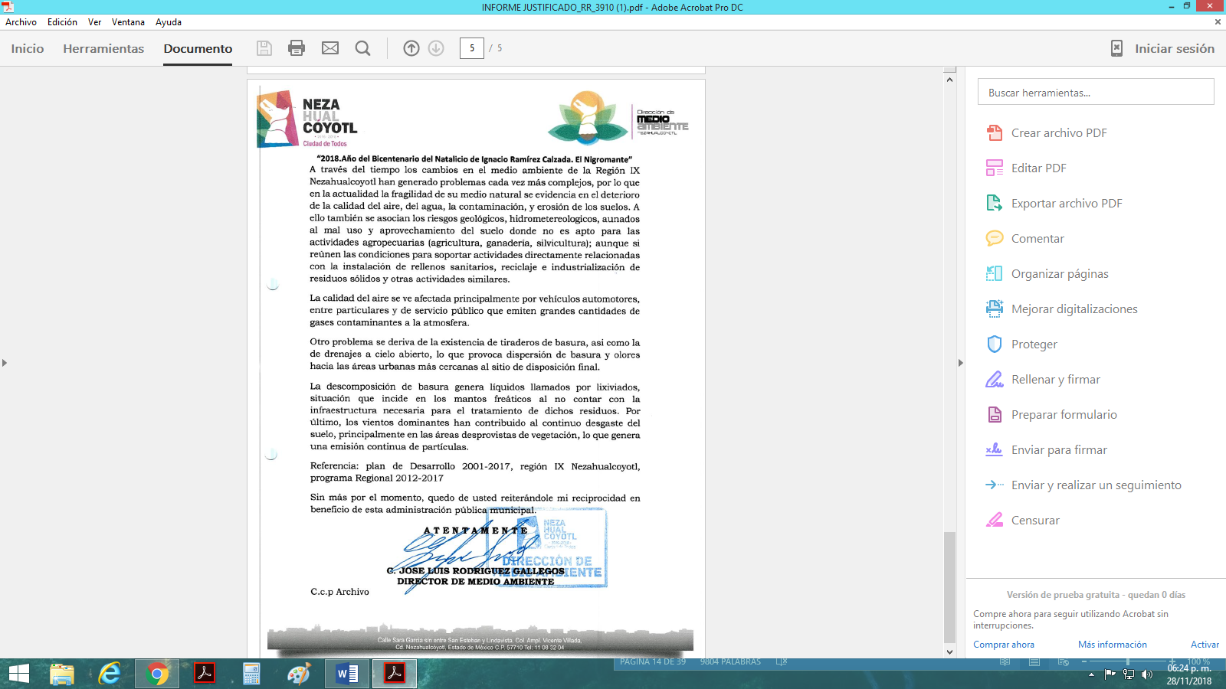
Así las cosas, la Ley de Transparencia y Acceso a la Información Pública del Estado de México y Municipios, prevé en su artículo 23, fracción IV, lo siguiente:

Artículo 23. Son sujetos obligados a transparentar y permitir el acceso a su información y proteger los datos personales que obren en su poder:
I. (…)
IV. Los ayuntamientos y las dependencias, organismos, órganos y entidades de la administración municipal;
V. (…)

De la normatividad anteriormente referida tenemos que, los Ayuntamientos tienen la obligación de transparentar y permitir el acceso a la información y proteger los datos personales que obren en su poder.

En ese orden de ideas tenemos que la hoy recurrente solicito a consecuencia de los problemas de basura con los que cuenta el Municipio de Nezahualcóyotl:
- Afectación del drenaje.
- Aporte en relación a la contaminación visual y del aire
- Políticas y disposiciones jurídicas aplicables para la disminución y control del problema.

Ahora bien respecto de los primeros dos puntos anteriormente señalados este Órgano resolutor determina que estos consisten en manifestaciones subjetivas, toda vez que la recurrente pretende que el sujeto obligado responda puntualmente a cada uno de estos puntos, por lo que difícilmente pueden ser colmadas mediante la entrega de un documento, ya que si bien es cierto para colmar estos dos puntos el sujeto obligado tendría que generar un documento ad hoc, también lo es que los sujeto obligados no tienen la obligación de realizar esta acción.

De tales cuestionamientos que anteceden, se puede apreciar que la particular hace referencia a manifestaciones subjetivas que no puede ser atendida mediante acceso a documentales previamente elaboradas por la autoridad en el ejercicio de sus facultades, competencias y funciones, en ese sentido, se advierte que no hay ningún documento que, satisfaga dicho cuestionamiento o inquietud manifestada por el particular.

Concatenado con lo anterior, se insiste que dichas manifestaciones no es materia del derecho de acceso a la información, que posiblemente puedan ser atendidas a través del Derecho de Petición establecido en el artículo 8, de la Constitución Federal.

El derecho de petición, de acuerdo con el Doctor Ignacio Burgoa Orihuela, es: “…un Derecho Público subjetivo individual de la Garantía Respectiva Consagrada en el Artículo 8 de la Ley Fundamental. En tal virtud, la persona tiene la facultad de acudir a cualquier autoridad, formulando una solicitud o instancia escrito de cualquier índole, la cual adopta, específicamente, el carácter de simple petición administrativa, acción o recurso, etc.” (sic)

Ahora bien, el derecho de acceso a la información pública por disposición del artículo 4, de la Ley de Transparencia y Acceso a la Información Pública del Estado de México y Municipios es la prerrogativa de las personas para buscar, difundir, investigar, recabar, recibir y solicitar información pública.

Es por ello que el derecho de acceso a la información pública, implica el conocimiento de los particulares de la información contenida en los documentos que posean los órganos del estado; incluso se impone la obligación a las autoridades de preservar sus documentos en archivos administrativos actualizados.

Por tanto, para que los sujetos obligados hagan efectivo este derecho deben poner a disposición de los particulares los documentos en los que conste el ejercicio de sus atribuciones legales o que por cualquier circunstancia obre en sus archivos, en virtud de que toda la información generada, obtenida, adquirida, transformada, administrada o en posesión de los Sujetos Obligados es pública y accesible de manera permanente a cualquier persona, en los términos y condiciones que se establezcan en los tratados internacionales de los que el Estado mexicano sea parte, en la Ley General, la Ley de Transparencia vigente en nuestra entidad y demás disposiciones de la materia, privilegiando el principio de máxima publicidad de la información.

Así las cosas por las argumentaciones expuestas anteriormente, esta Ponencia Resolutora determina conveniente analizar solamente si el sujeto obligado genera, administra o posee la información respectiva al punto tres consistente en las políticas y disposiciones jurídicas aplicables para la disminución y control del problema expuesto por la hoy recurrente

Una vez establecido lo anterior resulta necesario hacer referencia al Reglamento Orgánico de la Administración Pública Municipal de Nezahualcóyotl, Estado de México 2018, siendo precisos en su artículo 62, que a la letra señala lo siguiente:
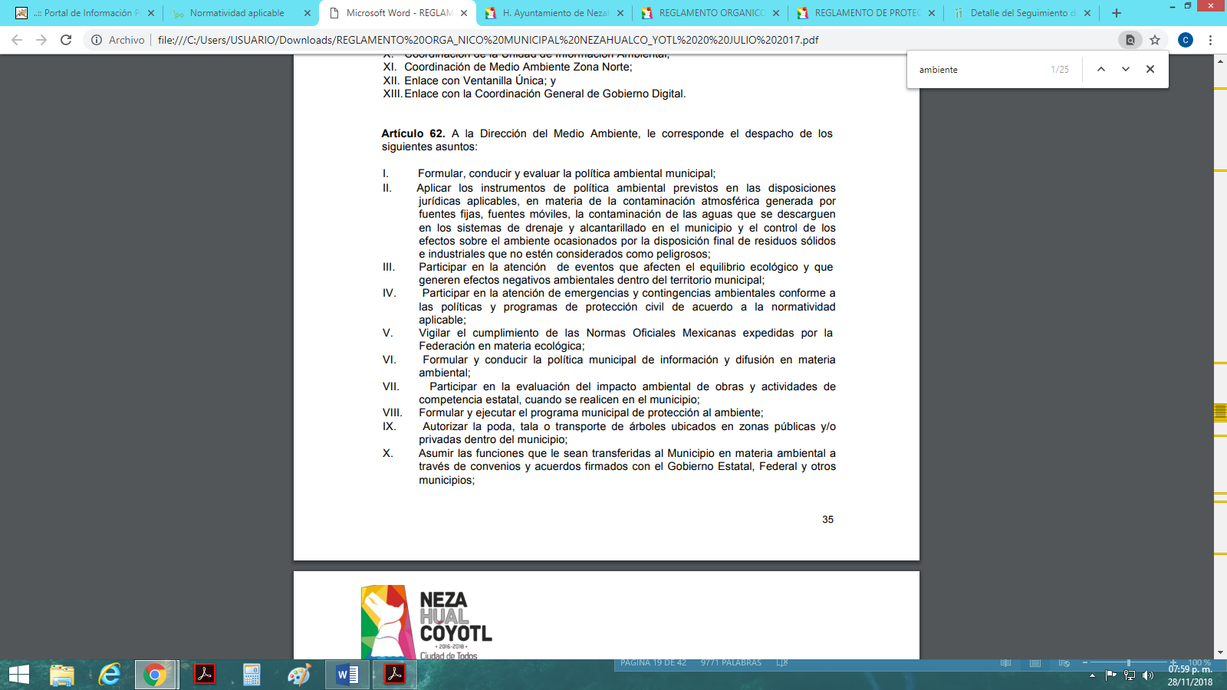
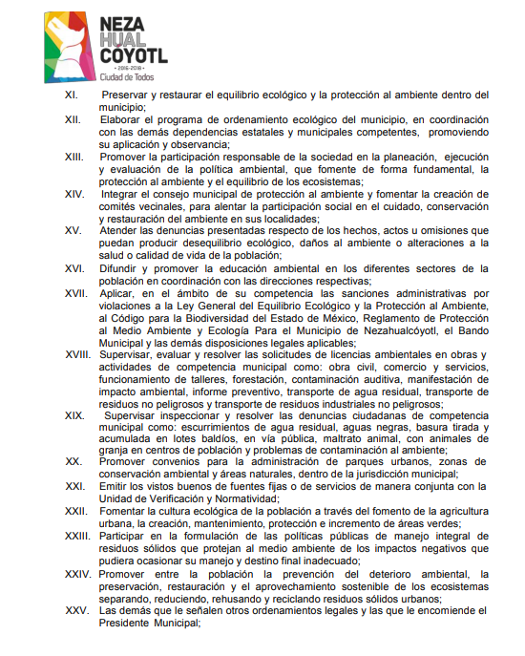
Así las cosas de las imágenes insertas con antelación tenemos que efectivamente, tal como lo mencionó el sujeto obligado en la respuesta primigenia el área competente para conocer de lo la información solicitada por la recurrente resulta ser la Dirección del Medio Ambiente, con base al Reglamento Orgánico de la Administración Pública Municipal de Nezahualcóyotl, Estado de México 2018.

En ese mismo orden de ideas, si bien es cierto dicha área presentó la respuesta inicial de manera extemporánea, a lo que la Unidad de Transparencia del sujeto obligado la dio a conocer a través del informe justificado, también lo es que la Dirección del Medio Ambiente intento atender los requerimientos planteados en la solicitud de información, en aras de garantizar el derecho de acceso a la información de la recurrente, ellos sin tomar en cuenta que algunos puntos, tal como se mencionó anteriormente, consisten en manifestaciones subjetivas sin embargo el sujeto obligado le hizo del conocimiento a la particular una descripción breve y precisa del problema que se está presentando en el municipio de Nezahualcóyotl relacionado con el tema de la contaminación.

Aunado a lo anterior el sujeto obligado fue omiso en pronunciarse respecto de las políticas y disposiciones jurídicas aplicables para la disminución y control de dicho problema.

Ahora bien, de las imágenes insertas anteriormente dentro de las fracciones I y II se encuentra establecido que la Dirección del Medio Ambiente de Nezahualcóyotl es la encargada de formular, conducir y evaluar las políticas en materia ambiental municipal, así como también aplicar los instrumentos de política ambiental previstas en las disposiciones generales aplicables.

En ese orden de ideas se resalta que dicha área debe contar con la información respectiva a las políticas y disposiciones jurídicas a las que hace referencia la recurrente en su solicitud de información, toda vez que de la normatividad aplicable expuesta con antelación, se desprende la atribución del sujeto obligado a generar, administrar o poseer dicho requerimiento, asimismo se obvia que para que el sujeto obligado realice dichas acciones que le son atribuibles debe acatar lo establecido en las normas aplicables el tema en comento, a efecto de tratar de erradicar el problema que se está presentando en dicho municipio, con la finalidad de darle a su población una mejor calidad de vida.

Por lo anterior resulta dable hacer mención de lo que establece el artículo 18 de la Ley de Transparencia y Acceso a la Información Pública del Estado de México y Municipios, el cual a la letra señala lo siguiente:

Artículo 18. Los sujetos obligados deberán documentar todo acto que derive del ejercicio de sus facultades, competencias o funciones, considerando desde su origen la eventual publicidad y reutilización de la información que generen.

Así de la norma anteriormente expuesta resulta que, los sujetos obligados deben documentar todo acto que se derive del ejercicio de sus funciones o atribuciones, por lo tanto se insiste que el sujeto obligado debe contar con la información solicitada por la recurrente.

Aunado a lo anterior es de severa importancia mencionar que la Dirección del Medio Ambiente de Nezahualcóyotl manifestó que no se cuenta con un Dictamen de Impacto Ambiental, debido a que no cuentan con el equipo necesario, de igual forma dicha área manifiesta que los problemas de agua, suelo y aire no se puede detallar el origen de cada uno por separado ya que los mismos van ligados.

Por lo anterior resulta ser que se desconoce los términos y contenido del dictamen al que hace referencia el sujeto obligado en la respuesta proporcionada por este, sin embargo es necesario señalar que este Órgano Garante no tiene facultades para dudar de la veracidad de la información proporcionada por los sujetos obligados.

Bajo esas líneas argumentativas, se hace mención de lo que establece el criterio 31/10 del Instituto Federal de Acceso a la Información y Protección de Datos, ahora Instituto Nacional de Transparencia, Acceso a la Información y Protección de Datos Personales que a la letra dice:
El Instituto Federal de Acceso a la Información y Protección de Datos no cuenta con facultades para pronunciarse respecto de la veracidad de los documentos proporcionados por los sujetos obligados. El Instituto Federal de Acceso a la Información y Protección de Datos es un órgano de la Administración Pública Federal con autonomía operativa, presupuestaria y de decisión, encargado de promover y difundir el ejercicio del derecho de acceso a la información; resolver sobre la negativa de las solicitudes de acceso a la información; y proteger los datos personales en poder de las dependencias y entidades. Sin embargo, no está facultado para pronunciarse sobre la veracidad de la información proporcionada por las autoridades en respuesta a las solicitudes de información que les presentan los particulares, en virtud de que en los artículos 49 y 50 de la Ley Federal de Transparencia y Acceso a la Información Pública Gubernamental no se prevé una causal que permita al Instituto Federal de Acceso a la Información y Protección de Datos conocer, vía recurso revisión, al respecto.

Por lo antes expuesto y fundado es de resolverse y,
SE RESUELVE
PRIMERO. Se REVOCA la respuesta del sujeto obligado, por resultar fundados los motivos de inconformidad vertidos por la recurrente, en términos del considerando cuarto de ésta resolución.

SEGUNDO. Se ordena al sujeto obligado, haga entrega a la recurrente, en términos de Considerando cuarto de la presente resolución, a través del SAIMEX, del o los documentos en donde consten o de los cuales se pueda advertir lo siguiente:

- Las Políticas y disposiciones jurídicas aplicables para el control y disminución de la contaminación, derivado de los problemas de basura que presenta el Municipio de Nezahualcóyotl

TERCERO. Notifíquese al Titular de la Unidad de Transparencia del sujeto obligado, para que conforme al artículo 186 último párrafo, 189 segundo párrafo y 194 de la Ley de Transparencia y Acceso a la Información Pública del Estado de México y Municipios; dé cumplimiento a lo ordenado dentro del plazo de diez días hábiles, debiendo informar a este Instituto en un plazo de tres días hábiles siguientes sobre el cumplimiento dado a la presente resolución.
CUARTO. Notifíquese al recurrente la presente resolución, asimismo de conformidad con lo establecido en el artículo 196 de la Ley de Transparencia y Acceso a la Información Pública del Estado de México y Municipios podrá promover el Juicio de Amparo en los términos de las leyes aplicables.
ASÍ LO RESUELVE, POR UNANIMIDAD DE VOTOS EL PLENO DEL INSTITUTO DE TRANSPARENCIA, ACCESO A LA INFORMACIÓN PÚBLICA Y PROTECCIÓN DE DATOS PERSONALES DEL ESTADO DE MÉXICO Y MUNICIPIOS, CONFORMADO POR LOS COMISIONADOS ZULEMA MARTÍNEZ SÁNCHEZ, EVA ABAID YAPUR, JOSÉ GUADALUPE LUNA HERNÁNDEZ, JAVIER MARTÍNEZ CRUZ Y LUIS GUSTAVO PARRA NORIEGA, EN LA CUADRAGÉSIMA SEXTA SESIÓN ORDINARIA CELEBRADA EL DOCE DE DICIEMBRE DE DOS MIL DIECIOCHO, ANTE EL SECRETARIO TÉCNICO DEL PLENO, ALEXIS TAPIA RAMÍREZ.---------------------------------------------------------------------------------------------------------------------------------------------------------------------------------------------------------------------------------------------------------------------------------------------------------------------------------------------------------------------------------------------------------------------------------------------------------------------------------------------------------------------------------------------------------------------------------------------------------------------------------------------------------------------------------------------------------------------------------------------------------------------------------------------------------------------------------------------------------------------------------------------------------------------------------------------------------------------------------------------------------------------------------------------------------------------------------------------------------------

Zulema Martínez Sánchez
Comisionada Presidenta
(Rúbrica).

José Guadalupe Luna Hernández
Comisionado
(Rúbrica).
Eva Abaid Yapur
Comisionada
(Rúbrica).

Luis Gustavo Parra Noriega
Comisionado
(Rúbrica).

Javier Martínez Cruz
Comisionado
(Rúbrica).

Alexis Tapia Ramírez
Secretario Técnico del Pleno
(Rúbrica).

Esta hoja corresponde a la resolución de fecha doce de diciembre de dos mil dieciocho, emitida en el recurso de revisión 03910/INFOEM/IP/RR/2018.
OSAM/CDFE

IMPROCEDENCIA Y SOBRESEIMIENTO EN EL JUICIO DE AMPARO. LAS CAUSAS PREVISTAS EN LOS ARTÍCULOS 73 Y 74 DE LA LEY DE LA MATERIA, RESPECTIVAMENTE, NO SON INCOMPATIBLES CON EL ARTÍCULO 25.1 DE LA CONVENCIÓN AMERICANA SOBRE DERECHOS HUMANOS. Del examen de compatibilidad de los artículos 73 y 74 de la Ley de Amparo con el artículo 25.1 de la Convención Americana sobre Derechos Humanos no se advierte que el derecho interno desatienda los estándares que pretenden proteger los derechos humanos en dicho tratado, por regular causas de improcedencia y sobreseimiento que impiden abordar el estudio de fondo del asunto en el juicio de amparo, en virtud de que el propósito de condicionar el acceso a los tribunales para evitar un sobrecargo de casos sin mérito, es en sí legítimo, por lo que esa compatibilidad, en cuanto a los requisitos para la admisibilidad de los recursos dependerá, en principio, de los siguientes criterios: no pueden ser irracionales ni de tal naturaleza que despojen al derecho de su esencia, ni discriminatorios y, en el caso, la razonabilidad de esas causas se justifica por la viabilidad de que una eventual sentencia concesoria tenga un ámbito de protección concreto y no entre en conflicto con el orden jurídico, no son de tal naturaleza que despojen al derecho de su esencia ni tampoco son discriminatorias, pues no existe alguna condicionante para su aplicabilidad, en función de cuestiones personales o particulares del quejoso. Por tanto, las indicadas causas de improcedencia y sobreseimiento no son incompatibles con el citado precepto 25.1, pues no impiden decidir sencilla, rápida y efectivamente sobre los derechos fundamentales reclamados como violados dentro del juicio de garantías.

